宁德职业技术学院举行福安籍学生就读工科或农科专业学费补助仪式
来源：学生处 发布日期：2018-09-14 浏览：188次
为全面落实福安市人民政府和宁德职业技术学院校地合作协议，建立人才共建机制的相关内容，充分发挥校地资助效应，9月13日，学校在二楼会议室举行了2018年秋季学期就读我校工科或农科专业福安籍考生（含“现代学徒制”、“二元制”）学费补助发放仪式，共发放补助资金9.3 万多元，全校31名福安籍学生获得了补助。
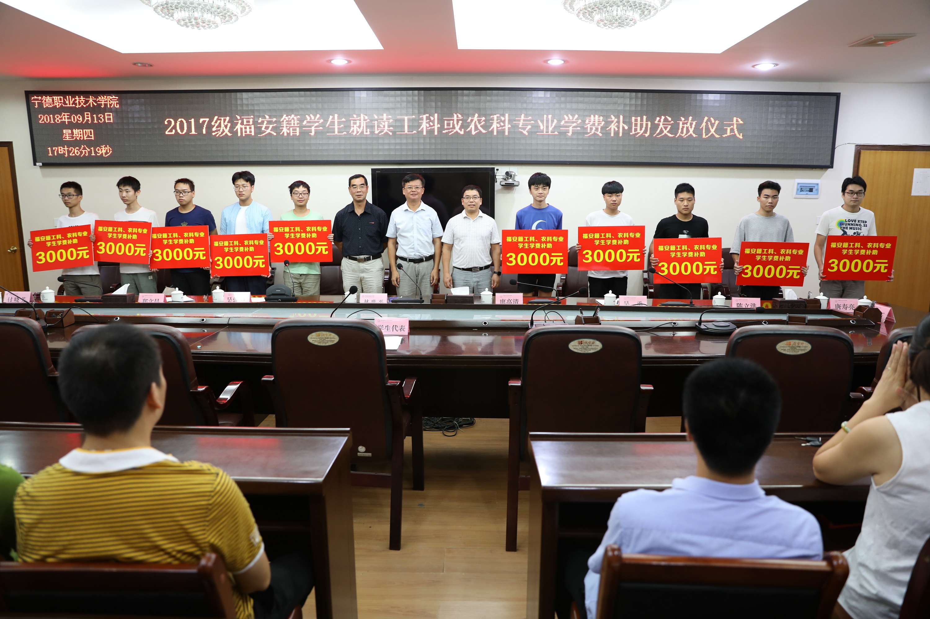 福安市委组织部廖高清副部长、市委人才办陈立洪主任；学校林世平副院长、办公室、学生处、财务科、成教部及相关系部领导、辅导员和受资助的学生参加了仪式。仪式由学生处吴建坤处长主持。
自2017年7月学校与福安市政府签订校地合作协议以来，学校优先录取就读我校工科或农科专业的福安籍学生（含“现代学徒制”、“二元制”），严格按照协议要求，及时补助该类学生的学费。
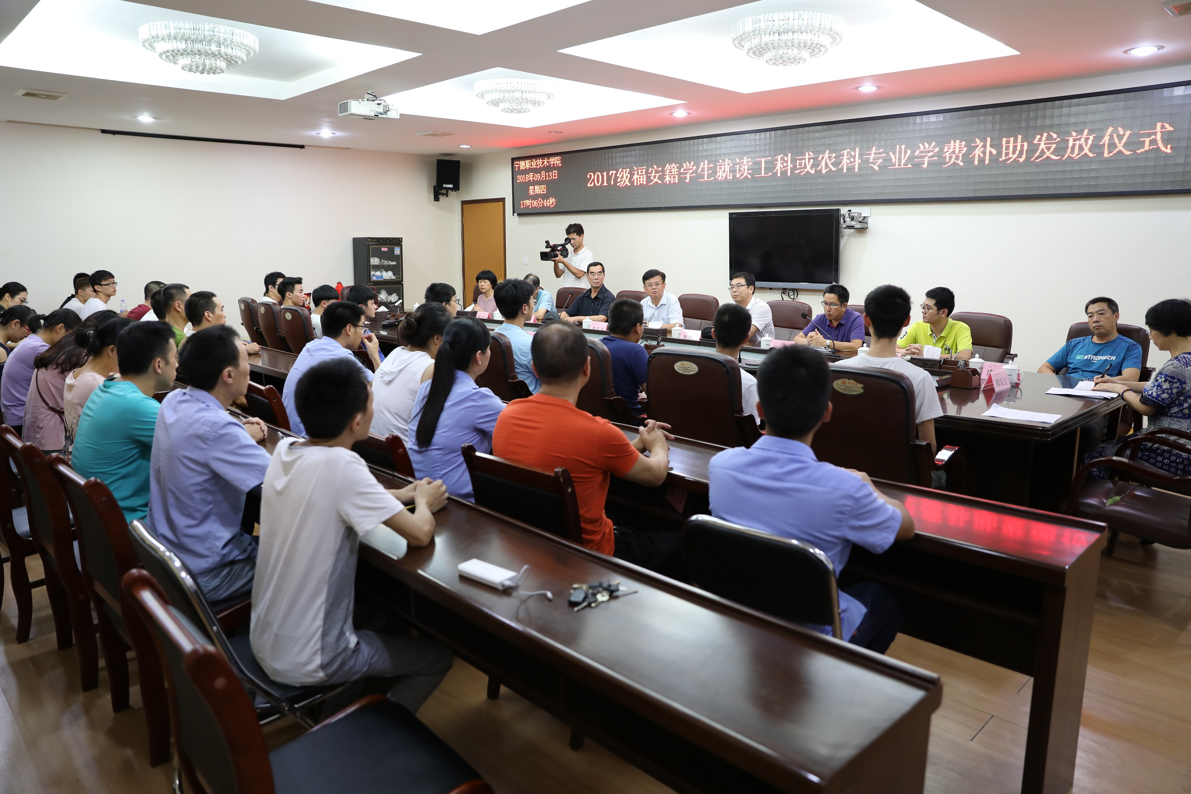
福安市委组织部廖副部长在会上解读了校地合作协议的相关内容，并对获得补助的同学表示衷心的祝贺，表达了殷切的期望。一是希望同学们自强不息，坚定求学之路。把实现人生价值和国家需要结合起来，勇挑时代重任。二是希望同学们勤奋学习、不断超越自我。用知识成就人生，充实人生。三是希望同学们怀感恩之心，志存高远。把追求人生理想与服务社会、建设家乡紧密结合起来，把这份期望和关爱化为动力。
林副院长在会上对获得补助的同学表示热烈的祝贺，并提出了殷切的希望：
一是立德，成为有道德的人，当前中国特色社会主义进入了新时代，新时代对新高职学生有新要求，需要同学们秉承“实事求是 身体力行”的校训和“乐学上进 善用擅技”的学风，把谋事、创业、做人落在“实”字上，培养正确的世界观、人生观和价值观。
二是成才，要更加珍惜今天的学习机会，只争朝夕、刻苦学习，为实现自己的职业理想不懈奋斗，努力成为一个素质全面、技术精湛的高职人才。
三是感恩，希望同学们能把党和国家的这份厚爱牢记心头，在家人、亲戚和朋友之间广泛宣传，让更多的人了解国家高职资助政策，支持职业教育发展，让更多家庭经济困难的学生都能够接受职业技术教育，掌握一门精湛的职业技能，实现人生的理想。
